**Escuela Normal de Educación Preescolar**

**Licenciatura en Educación Preescolar**

**CICLO ESCOLAR 2020-2021**



Segundo Semestre

**Curso:**

Estrategias de música y canto en educación preescolar

Lic. Jesús Armando Posada Hernández

**Nombre de la alumna:** Diana Cristela De la Cruz Saucedo

**Número de lista:** 3 **Grupo:** A

**Nombre del Trabajo:** Evidencia Unidad I

**Unidad de Aprendizaje I: Lenguaje musical**

**Competencias del curso:**

*Aplica el plan y programas de estudio para alcanzar los propósitos educativos y contribuir al pleno desenvolvimiento de las capacidades de sus alumnos.*

* Incorpora los recursos y medios didácticos idóneos para favorecer el aprendizaje de acuerdo con el conocimiento de los procesos de desarrollo cognitivo y socioemocional de los alumnos

*Diseña planeaciones aplicando sus conocimientos curriculares, psicopedagógicos, disciplinares, didácticos y tecnológicos para propiciar espacios de aprendizaje incluyentes que respondan a las necesidades de todos los alumnos en el marco del plan y programas de estudio.*

* Selecciona estrategias que favorecen el desarrollo intelectual, físico, social y emocional de los alumnos para procurar el logro de los aprendizajes.

Saltillo, Coahuila de Zaragoza a 20 de abril de 2021

**La música: conoce sus beneficios en los niños**

Los bebés nacen reconociendo la voz de su papá y, en especial, de su mamá. En muchos estudios realizados, se observa que el bebé reacciona más a los sonidos que hace la madre, esto se debe a que “el oído es el primer órgano sensorial que se desarrolla dentro del útero; el feto oye, reacciona al sonido y aprende de él” (García Molina, 2014). Desde que están en la panza de la madre, los niños se están relacionando con diferentes sonidos, ya sean fuertes, bajos, lentos, rápidos, etc., y ya cuando nacen, se relacionan más con los mismos pues les cantan canciones de cuna para que duerman, se relajen y hacer un vinculo entre madre e hijo.

El concepto de la música es muy variado y diverso, pues cada autor tiene su propia manera de explicar que es. Sin embargo, todos llegan a la conclusión que “la música es un arte que utiliza como elemento el sonido con una serie de elementos como son el ritmo, la melodía o la armonía y también distintas manifestaciones como la instrumental, la vocal y corporal (Hargreaves, 1998; Lavoix, 2008; Vaillancourt, 2009). (Magán-Hervás & Gértrudix-Barrio, 2017).

Es muy importante que los niños estén, desde muy pequeños, en constante relación con la música pues se dice que "la inteligencia musical se desarrolla a medida que el individuo interactúa con la música" (Bernal y Calvo, 2000, p. 23) (Magán-Hervás & Gértrudix-Barrio, 2017). Asimismo, trae consigo múltiples y variados beneficios entre los que destacan que se desarrolla la creatividad, la imaginación, potencia el pensamiento lógico y aumenta el razonamiento. También conlleva a que el niño pueda expresar sus sentimientos, emociones y sus estados de ánimos, con mayor facilidad.

Una madre de familia de un niño de preescolar sobre la importancia de la música expresa que “estimula el cerebro humano por eso es importante que desde recién nacidos se les ponga música, especialmente la clásica, y en los niños de preescolar tiene muchos efectos positivos en los porque les ayuda a desarrollar su imaginación y creatividad.” Ella lo esta viendo con sus hijos, pues ve que están teniendo unos resultados positivos como los que mencione anteriormente. Además de que ella recomiendo que sea en especial música clásica en los recién nacidos, se cree que ese género de música resulta un poco más terapéutica, aunque genera los mismos beneficios.

Aunque la educación musical es muy importante para el desarrollo de los niños de preescolar, existen varias escuelas que no lo manejan o implementan por diversas cuestiones como escases de preparación por parte de los docentes o especialistas en esta materia.

Sin embargo, en México, existe el plan y programa de *Aprendizajes Clave* en donde viene marcado los aprendizajes esperados en el *Eje de Artes. Expresión y apreciación en Preescolar*. Estos se tienen que cumplir y, al pasar a primaria, deben de llevar conocimientos previos donde los reforzaran continuamente. Lo que mas se utiliza en este nivel educativo son los juegos musicales, canciones o rondas infantiles como la de *Pim Pom es un muñeco* (anexo 1), *Un elefante* (anexo 2), *La ronda de Doña Blanca* (anexo 3), *Lobo lobito* (anexo 4), *Que llueva, que llueva* (anexo 5), entre otras.

Igualmente, los docentes de educación prescolar están de acuerdo en enseñar música desde preescolar por los múltiples beneficios que trae consigo y de acuerdo a su experiencia profesional, tal como lo expresa una educadora: “la música favorece el desarrollo intelectual, motriz y de lenguaje en los niños desde temprana edad, además también ayuda para la memoria, la atención, la percepción y la motivación de los alumnos y para reforzar ciertos aprendizajes en especial para los alumnos que tienen un estilo de aprendizaje auditivo.”

Como se puede analizar en la respuesta, trae beneficios por “la estimulación a través de la práctica musical favorece positivamente lo psicológico, corporal e intelectual” (Díaz, Morales, & Díaz, 2014) Es decir, que cambia para toda su vida el como va a pensar, moverse y tendrá la facilidad de aprender nuevos conocimientos o idiomas como el inglés.

Para concluir, la educación infantil trae consigo múltiples beneficios que duran toda una vida y le facilitara expresarse y aprender, además de que todas las actividades están relacionadas con los demás campos de aprendizaje.

Al estar investigando sobre la importancia de la música en preescolar, me di cuenta de que la música afecta positivamente en la vida del niño y que, sino se llega a enseñar desde pequeños, trae consigo efectos negativos. Al mismo tiempo, me di cuenta de que las canciones, rondas y juegos musicales que se enseñan en preescolar se quedan inconscientemente en nuestra memoria, puesto que aun de grande, recuerdo la letra de algunas de las mismas.

Los elementos de la música ahora se me hacen un poco más fácil de reconocer, no obstante, aunque no sepa el concepto en sí, puedo reconocer algunos elementos cuando escucho las canciones que me gustan. Pienso que es lo mismo con los niños, a veces no saben lo que escuchan, pero sienten la sensación que da esa canción y se empiezan a mover al ritmo de ella o se les queda grabada y la tararean.

Las respuestas de la madre de familia y la educadora me hicieron reflexionar más sobre el efecto que provoca la enseñanza de música en preescolar y desde antes, pues ellas tienen experiencia con niños, igualmente pude analizar lo que ellas piensan y sienten que esta bien y el porque tienen esas creencias sobre escoger el tipo de música para ponerles.

En fin, la música siempre es parte de nuestra vida desde que estamos en la panza de nuestra mamá hasta que morimos, pues en ningún momento se tiene competo silencio, ya que, aun en él, escuchamos el latido de nuestro corazón palpitando con ritmo.

# **Bibliografía**

Díaz, M., Morales, R., & Díaz, W. (2014). La música como recurso pedagógico en la edad preescolar. 102-108.

García Molina, M. T. (Julio de 2014). *La importancia de la música para el desarrollo integral en la etapa de Infantil.* Obtenido de https://rodin.uca.es/xmlui/bitstream/handle/10498/16696/16696.pdf

Magán-Hervás, A., & Gértrudix-Barrio, F. (2017). Influencia de las actividades audio-musicales en la adquisición de la lectoescritura en niños y niñas de cinco años. *Revista Electrónica Educare, 21*(1).

**Anexos**

**Anexo 1. Pimp Pom es un muñeco**

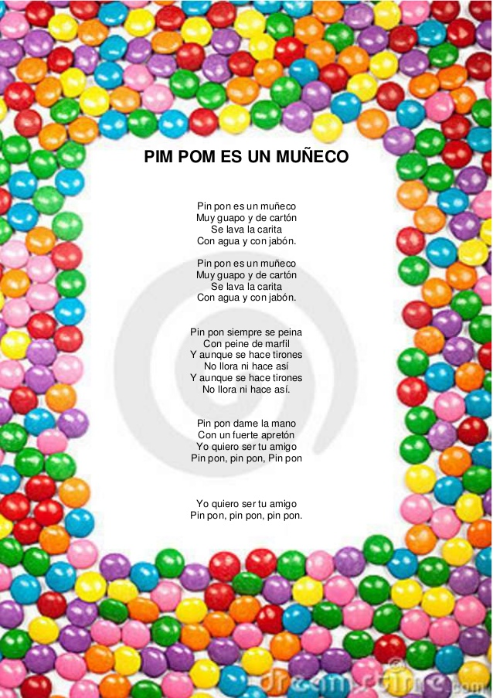

**Anexo 2. Un elefante**

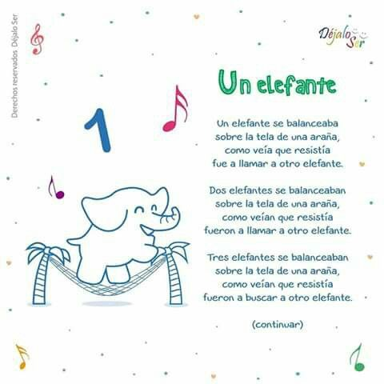

**Anexo 3. La ronda de Doña Blanca**

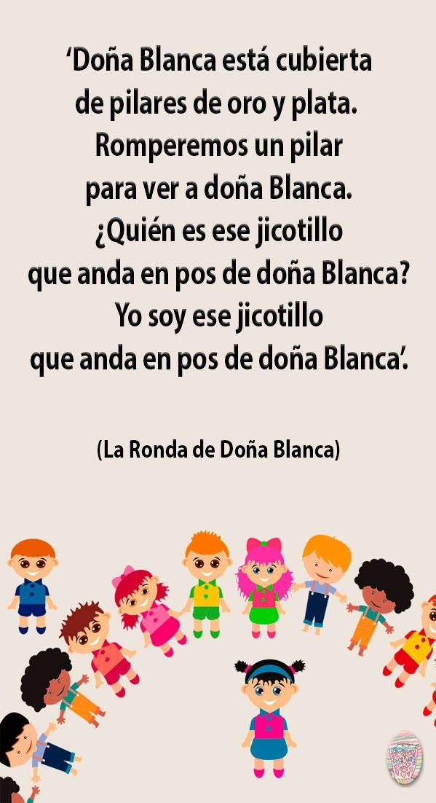

**Anexo 4. Lobo lobito**

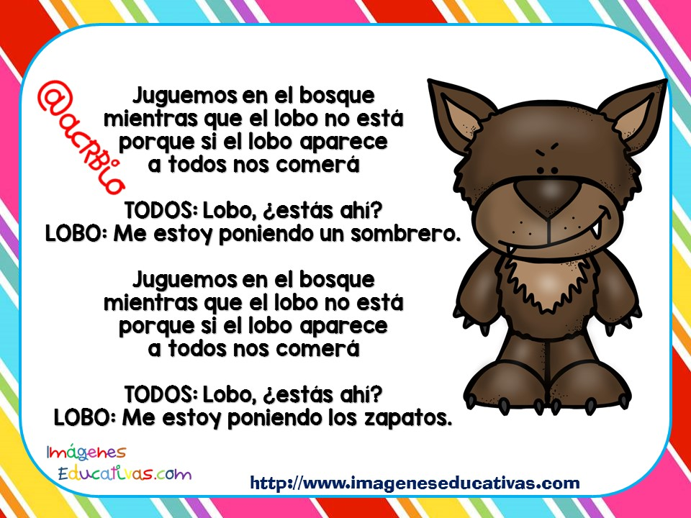

**Anexo 5. Que llueva, que llueva**

